江苏省扬州市高邮市企业技术需求

西华大学科技处：
江苏省产学研合作信息服务平台发布了扬州市高邮市一些规模以上企业的最新技术需求，见附件描述，其中大部分需求领域与西华大学诸多学科相关，为了促进西华大学与扬州市高邮市地方的产学研合作，促进教师的科技成果转化，请科技处将此文下发到相关学院，再转发给相关老师。
老师们可以直接浏览附件中的技术需求，筛选能对接的项目，然后可以通过网上和企业对接，网上具体操作步骤如下：
1、请老师们点击江苏省产学研合作信息服务平台网站：http://www.jscxyp.cn/，进行注册，注册后由学校科技处审核，再由江苏省科技厅审核后，登陆进入；
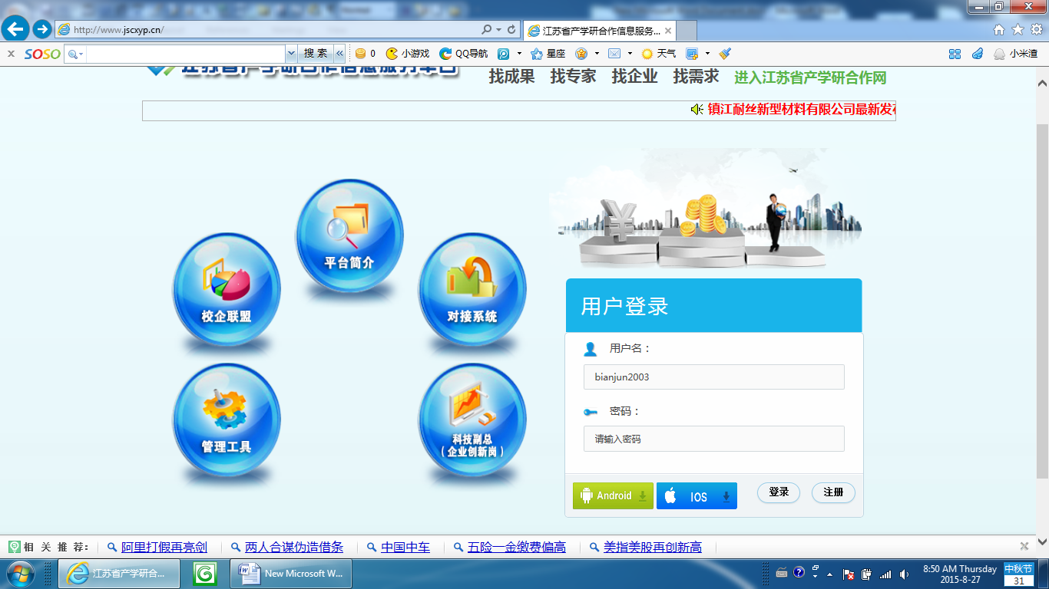
2、进入后，点击“对接系统”；
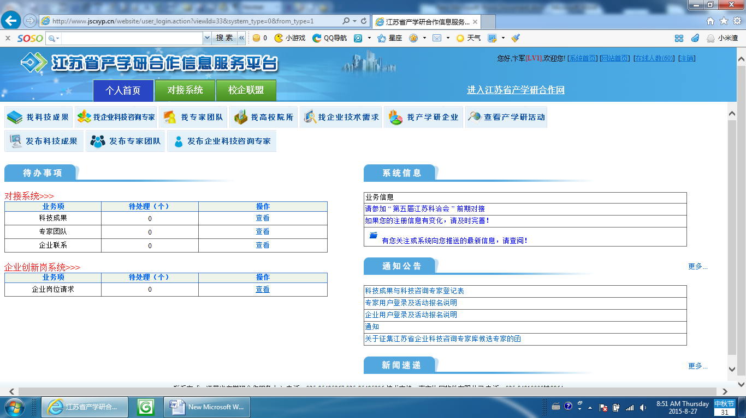
3、再点击“找企业科技需求”，在“所在地区一栏”中选择“扬州市”、“高邮市”就可以看到扬州市高邮市最新发布的技术需求；
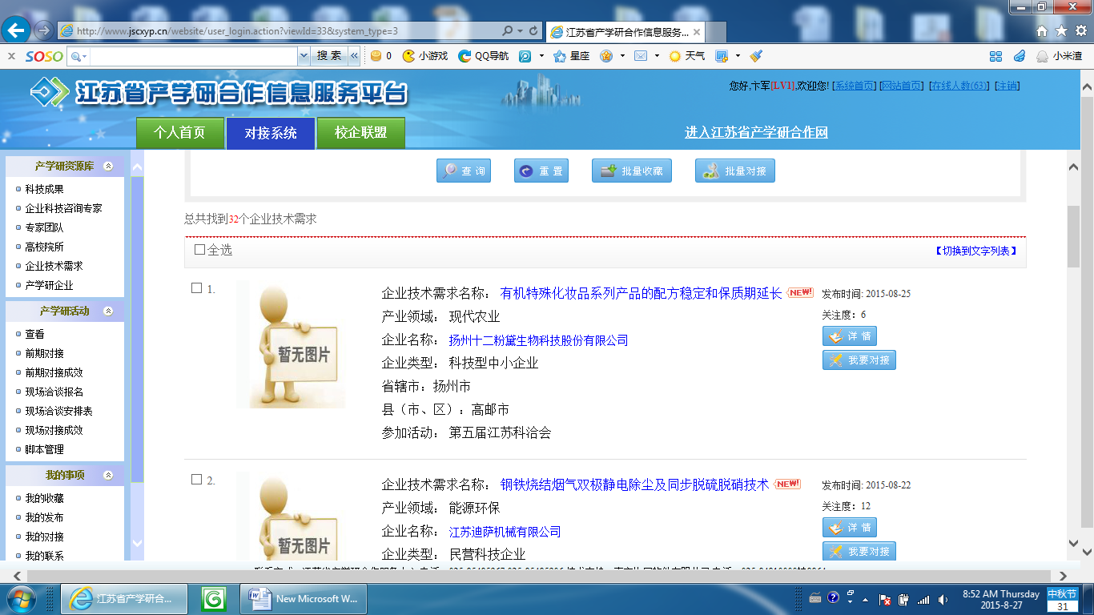
4、点击右边“详情”按钮，可以阅读企业的具体技术要求，对有兴趣的项目，点击“我要对接”按钮，就可以看到相应企业的联系方式。
对接成功的，江苏省在支持教师与企业联合申报项目时优先支持。对接前，请老师们先和卞军老师联系，具体了解对接详情：
联系人：卞军（目前在江苏省扬州市高邮市挂职）
电话：13880538676
QQ：879040362
邮件：bianjun2003@163.com

2015年8月27日

